Visita guidata a
PALAZZO E CHIESA DI S. APOLLINARE
SABATO 25 MAGGIO ORE 10,00
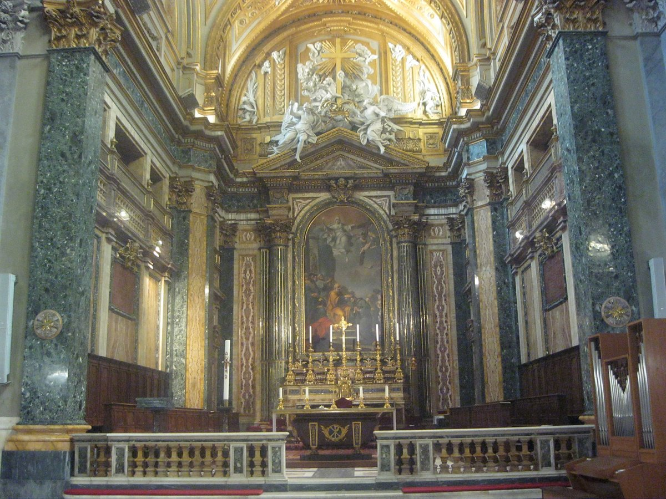
Eccezionale occasione per visitare il Palazzo che nel XIV e XV secolo fu abitato da numerosi cardinali come il card. Branda, che nel 1424 vi fondò un collegio per gli studenti dell’Università romana. Nel Cinquecento passò ai Gesuiti e oggi è tornato a essere sede della Pontificia Università della Santa Croce. Visiteremo gli spazi del Palazzo con l’aula del Senato Accademico, le aule congressuali, il cortile e lo splendido terrazzo. La chiesa, dalla facciata settecentesca dell’architetto Fuga, presenta cappelle con opere del ‘600 e ‘700.
- Quota unica: € 8,00
La prenotazione, IMMEDIATA e OBBLIGATORIA, potrà essere effettuata presso:
Martino Nicoletti - m.nicoletti@almaviva.it

